
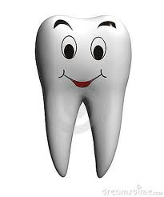

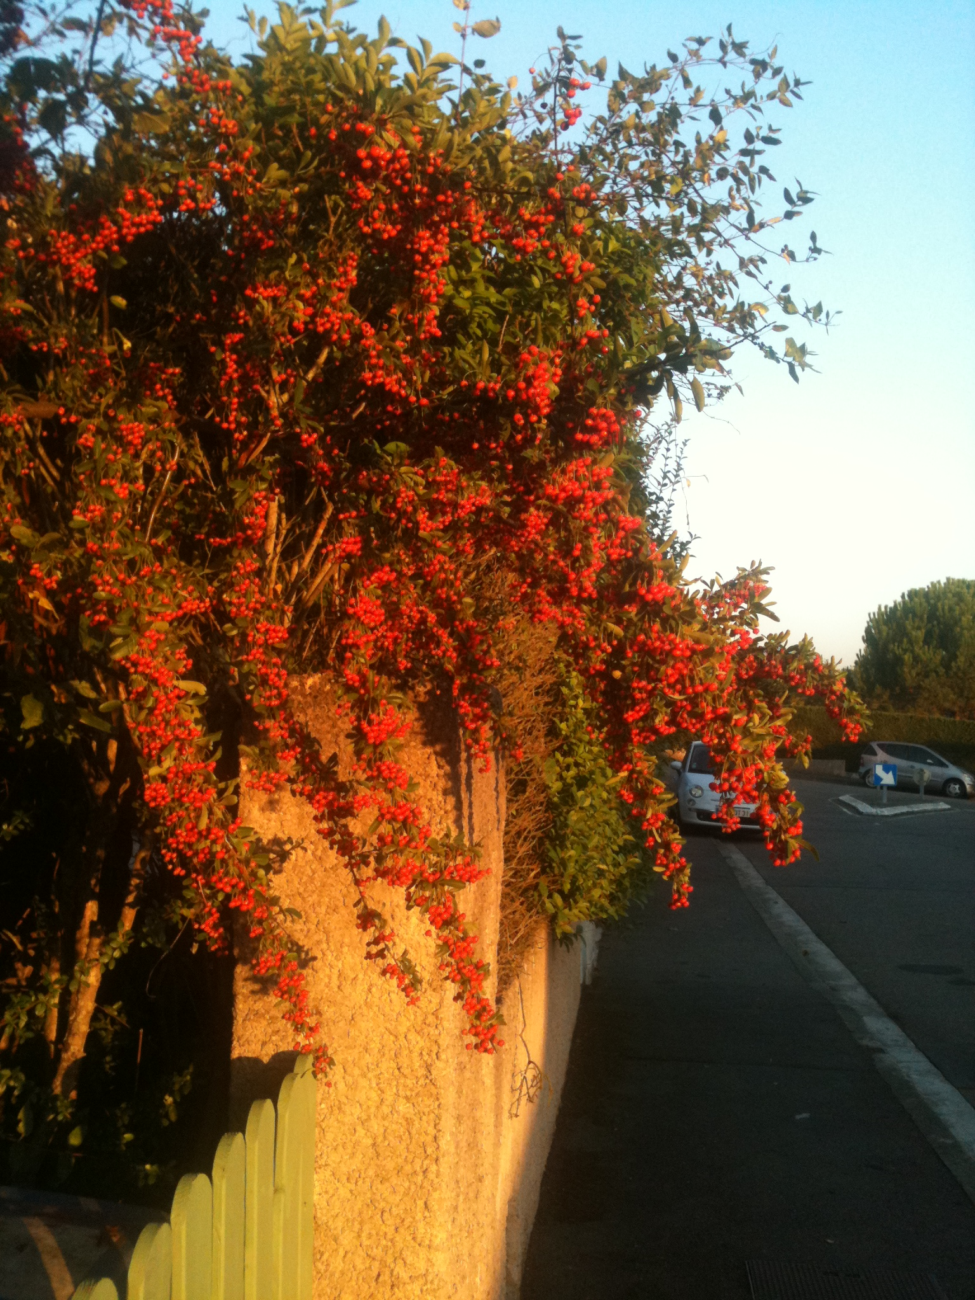

CABINET DENTAIRE
C

DoCTEUR PICCA LILLY
Libéral et militant
Accueil
Qualité
Conseil

s sur l’adresse]
Madame, Monsieur

Vous avez choisi de vous adresser pour vos soins bucco-dentaires, à un cabinet libéral. Soyez les bienvenus.

Vous trouverez dans ce document quelques renseignements sur notre fonctionnement et sur nos engagements. Merci de l’attention que vous y porterez

Enfin, certains articles de presse y figurent pour votre information.

VOTRE PRATICIEN


Picca Lilly
Docteur en Chirurgie-Dentaire
Diplômée de la Faculté de Chirurgie-Dentaire de XXX
A la suite de cinq années d’études post-bac, soutenance d’une thèse d’exercice sur le thème des XXX. (je sais maintenant c’est 6…)
C.E.S. XX
C.E.S. XX
D.U. XX

Outre sa formation initiale, votre praticien a participé régulièrement à des formations continues et des congrès réunissant la profession. Ces formations sont coûteuses et à sa charge.

Votre praticien est conventionné, cela veut dire qu’il a signé avec la Sécurité Sociale une convention qui le lie avec cet organisme, pour que vous puissiez être remboursés convenablement sur vos soins.

POUR VOTRE SECURITE

STERILISATION
Tous les instruments réutilisables sont traités selon une procédure rigoureuse :
Décontamination, rinçage, nettoyage dans un bac à ultra-sons, rinçage, essuyage, conditionnement sous sachet, stérilisation.
Le stérilisateur est un autoclave de classe B. Il est régulièrement entretenu et testé par le praticien, et contrôlé par un professionnel. Les paramètres de chaque cycle de stérilisation sont enregistrés, un test vérifiant l’efficacité contre les agents infectieux non-conventionnels est inclus dans chaque charge. Le tout est archivé chaque jour.

Les produits de désinfection utilisés respectent tous les normes les plus récentes.

RAYONS X
Le générateur de rayons X pour les prises de clichés radiologiques a fait l’objet s’une déclaration à l’Autorité de Sûreté Nucléaire. L’installation est contrôlée par une Personne Compétente en Radioprotection extérieure au cabinet.
Le capteur numérique dont nous sommes équipés permet de réduire considérablement les temps d’exposition, et donc la quantité de rayons reçus.
Un contrôle des radiations émises est assuré par l’Institut de Radioprotection et de Sûreté Nucléaire.

URGENCE
Votre cabinet est équipé d’une pharmacie d’urgence, d’un tensiomètre, d’une mallette de réanimation avec bouteille d’oxygène.

VOS SOINS

Vos soins vous seront prodigués toujours avec la plus grande attention.

Un questionnaire médical est à remplir pour chaque nouveau patient, à actualiser pour chaque nouvelle séquence de soins.

Des méthodes de brossage, de nettoyage, afin de rendre vos pratiques d’hygiène buccale efficaces vous seront enseignées. C’est pour nous le plus important, vous faire comprendre que le maintien de votre état de santé dentaire, buccal et général passe avant tout par votre hygiène quotidienne. Les meilleurs soins ne sont rien sans votre collaboration par un nettoyage rigoureux de votre bouche chaque jour.

Le cabinet dispose maintenant d’un système d’anesthésie à injection électronique, rendant les piqûres très douces et plus tolérables.

L’amalgame d’argent, appelé « plombage » n’est plus utilisé ici depuis 1997. C’est un produit fiable pour soigner les caries, mais qui contient du mercure. Aujourd’hui l’utilisation du mercure est très réglementée, du fait de sa toxicité, et tend à disparaître de notre pratique. Il est remplacé par des résines composites, qui sont plus esthétiques, mais aussi plus difficiles et plus longues à travailler. Tenu par la convention, le cabinet assure ce surcroît de travail sans dépassement d’honoraires.

Vos prothèses sont confectionnées à xxx, par des techniciens de qualité et des matériaux aux normes. Selon le type de prothèse, nos collaborateurs sont :

- XXX rue Machin chose à Xxxx
- XXX
- XXX

Le cabinet n’est pas équipé pour la pose d’implants. La chirurgie implantaire est assurée en équipe avec le cabinet du Docteur X x, 18 Route de truc à Xxxx. Les prothèses sur implants sont ensuite réalisées ici. Nous avons porté notre choix sur des implants de qualité de marque XXX. Une fiche de traçabilité des éléments usinés et prothétiques, une autre de recommandations post implantaire vous sera fournie.

HONORAIRES

Tous les soins dispensés faisant l’objet d’une définition dans la nomenclature de la Sécurité Sociale sont tarifés selon un barème précis sur lequel aucun dépassement n’est possible. Pour tous ces soins, vous serez donc remboursés 70% du montant des honoraires par la Sécurité Sociale. Les 30% restant à charge peuvent être couverts par une mutuelle complémentaire. Ces tarifs sont parmi les plus bas du monde et vous permettent d’être soignés à bas coût.

De nombreux soins ne sont pas mentionnés dans la nomenclature (soins dits HN pour hors nomenclature), ils n’en sont pas moins parfois nécessaires pour vous. Leur tarif est fixé avec tact et mesure par le praticien, au cas par cas. Il s’agit en particulier de :

- La parodontologie, qui regroupe tous les soins de ce qui soutient les dents : os, gencive, cément.
- La prévention et tout le temps passé à expliquer une hygiène bucco-dentaire efficace.
- La dépose et le rescellement de toute ancienne couronne ou bridge.
- Tous les travaux en relation avec les implants.
- Le travail d’équilibration occlusale.
- L’orthodontie après 16 ans.

Les prothèses sont à tarif libre. Comme les soins classés Hors Nomenclature, elles font l’objet d’un devis qui doit vous être remis. Vous devez ensuite recevoir à propos de ce devis des réponses à vos questions, et des explications vous rendant capables de prendre votre décision de l’accepter ou de le refuser. Un document intitulé « Consentement éclairé » vous sera donné à signer.
La loi nous impose d’afficher certains de nos tarifs. En matière de prothèse, ces tarifs ne sont qu’indicatifs, en effet la confection d’une prothèse est un travail à façon, sur mesure, dépendant de chaque cas. Ainsi le tarif peut varier d’un cas à l’autre, selon les difficultés de la mise en œuvre du traitement.

Les prothèses vous semblent chères, parce que les remboursements de vos caisses n’ont pas évolué depuis de nombreuses années. Sachez que leur prix n’a que très peu bougé depuis les années quatre-vingt-dix. Si nous arrivons à maintenir ce tarif, c’est au prix de gros efforts de gestion, et de nombreuses heures de travail non rémunérées.

Vous trouverez à la fin du classeur des documents expliquant tout cela.

VOS REMBOURSEMENTS

Le cabinet ne pratique pas le 1/3 payant. Vous êtes donc tenus de régler les honoraires au praticien. Cependant, nous sommes à votre disposition pour étudier toute forme de modalité de paiement afin de ne pas vous mettre en difficulté en face d’une dépense parfois lourde à assumer.

Grâce à l’utilisation de la carte vitale, nous télétransmettons directement à la Sécurité Sociale les feuilles de soins sur lesquelles sont inscrits en détails les soins effectués et réglés. La Sécurité Sociale garantit un remboursement dans un délai court, de trois à cinq jours. Il vous appartient de vérifier que vous êtes bien remboursés. Le décompte est automatiquement transmis à votre mutuelle qui doit vous adresser le montant de la part complémentaire.

Pour les soins et les actes Hors Nomenclature, le montant perçu de remboursement est très variable, et dépend de votre contrat. Votre praticien est à votre disposition pour vous expliquer ce contrat et ce que vous pouvez en attendre. Attention, un contrat à 100% ne veut pas dire que vous serez remboursés à 100% de vos frais de prothèse. Il veut dire que vous toucherez 70% par la sécurité Sociale, et 30% par la mutuelle. Ces pourcentages sont calculés sur la base de la Sécurité Sociale. Quand cette base est faible, le remboursement de la mutuelle est faible aussi. Un contrat de mutuelle n’est pas toujours aussi avantageux qu’on le croit.

LIBERAL ET MILITANT ?

Libéral :
Votre praticien exerce son art en personne digne, honnête, bienveillante, de façon indépendante et sous sa propre responsabilité.
Cet exercice n’est toutefois pas sans cadre : votre praticien est diplômé, inscrit au Tableau de l’Ordre de Chirurgiens-Dentistes, et tenu par un code de déontologie.
D’autre part, il est lié à la Caisse de Sécurité Sociale par une convention vous permettant d’être remboursés correctement.

Militant :
Jusqu’à présent en France, les patients ont le droit de choisir librement le dentiste qui les soigne. Nous militons pour que ce droit demeure acquis.

Il est possible en France pour tout le monde de recevoir des soins de base pour un coût très modique, voire gratuitement si l’on bénéficie de la CMU. Nous militons pour que cette vérité soit connue.

Prodiguer des soins dentaires de qualité est coûteux. Nous militons pour que ce coût soit reconnu.

Prodiguer des soins dentaires de qualité est difficile et fatigant pour le praticien. Nous militons pour que cette pénibilité soit reconnue.

Actuellement en France, le système de santé est organisé de telle sorte que les soins dentaires sont réalisés à perte par tous les cabinets. Les cabinets réalisent leur bénéfice uniquement sur les prothèses et les soins dits « Hors Nomenclature ». Nous nous battons pour dénoncer ce système pervers qui conduit à des dérives et à une dégradation du service public que nous rendons.

Actuellement en France, les organismes mutualistes prennent petit à petit le contrôle de la relation praticien-patient, au prétexte d’une meilleure défense de leurs adhérents. Nous militons pour que ces structures, aux comptabilités occultes et aux chiffres d’affaires florissants, voient leurs agissements dénoncés.

Actuellement, en France, la majorité des dentistes font leur travail du mieux possible, dans des conditions de contraintes économiques et administratives de plus en plus difficiles. Nous militons pour que notre profession soit tout simplement mieux estimée.

Rapport du Bureau International du Travail :

Etude concernant l’exposition au stress des professionnels.
Une liste de métiers a été notée de 0 à 10 afin de déterminer pour chacun d’eux une note moyenne de stress. Parmi les professions les plus exposées on retrouve :
Les policiers 7,7
Les gardiens de prison et les pilotes d’avion : 7,5
Les dentistes : 7,3

Une enquête statistique de détection et d’évaluation du « burn-out » montre que près de 60% des dentistes présentent un niveau de stress dit « pathologique », près de 10 % seraient en « état de burn-out élevé ». On note une prévalence élevée de dépression et un fort taux de suicide.

Source :Information Dentaire n°38 du 05 Novembre 2008
http://www.coval95.fr/wp-content/uploads/2010/08/Burn-Out.pdf

suivent divers documents dont le tableau de King-zoulou (merci !)

